**江苏省仪征中学2022-2023学年度第二学期高一物理学科导学案**

**10.2 电势差**

研制人：姜玉琳 审核人：何青

班级：____________姓名：____________学号：_____________授课日期：2023.5.29

本课在课程标准中的表述：了解电势差的含义。

**[学习目标]**

1.理解电势差的概念，知道电势差与零电势点的选择无关.

2.掌握电势差的表达式，知道电势差的正、负号与电势高低之间的对应关系.

3.知道什么是等势面，并能理解等势面的特点.

4.会用*UAB*＝*φA*－*φB*及*UAB*＝进行有关计算．

**[课前预习]**

一、电势差

1．定义：电场中两点之间 的差值，也叫作 *UAB*＝，*UBA*＝，*UAB*＝－*UBA*.

2．电势差是 ，有正负，电势差的正负表示电势的 *UAB*>0，表示*A*点电势比*B*点电势

3．静电力做功与电势差的关系*WAB*＝或*UAB*＝.

二、等势面

1．定义：电场中 的各点构成的面．

2．等势面的特点

(1)在同一个等势面上移动电荷时，静电力 ．

(2)等势面一定跟电场线 ，即跟电场强度的方向 ．

(3)电场线总是由 的等势面指向 的等势面．

**即学即用：**

1．判断下列说法的正误．

(1)电势差与电势一样，是相对量，都与零电势点的选取有关．(　)

(2)电势差是一个标量，但是有正值和负值之分．(　　)

(3)若电场中两点间的电势差*UAB*＝1 V，则将单位正电荷从*A*点移到*B*点，静电力做功为1 J.(　　)

(4)将电荷量为*q*的电荷从*A*点移到*B*点与将电荷量为－*q*的电荷从*B*点移到*A*点，静电力所做的功相同．(　)

(5)电荷在等势面上移动时不受静电力作用，所以静电力不做功．( )

2．在某电场中，将一带电荷量为*q*＝＋2.0×10－9 C的点电荷从*a*点移到*b*点，静电力做功*W*＝－4.0×10－7 J，则*a*、*b*两点间的电势差*Uab*为________V.

**[课堂学习]**

一、电势差

导学探究　电场中*A*、*B*、*C*、*D*四点的电势如图．

(1)*A*、*C*及*A*、*B*间的电势差各为多少？哪个较大？

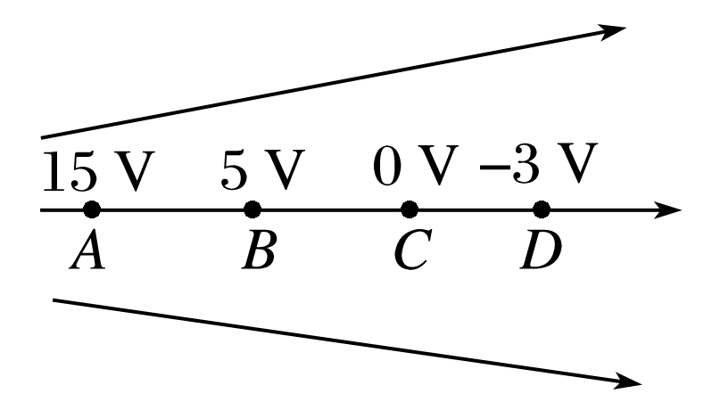(2)若取*D*点电势为零，则*A*、*B*、*C*三点的电势各为多少？*A*、*C*及*A*、*B*间的电势差各为多少？通过以上计算说明电势、电势差各具有什么特点？

知识深化

1．电势差的理解

(1)电势差反映了电场的能的性质，决定于电场本身，与试探电荷无关．

(2)电势差可以是正值也可以是负值，电势差的正负表示两点电势的高低；*UAB*＝－*UBA*，与零电势点的选取无关．

(3)电场中某点的电势在数值上等于该点与零电势点之间的电势差．

2．电势差与静电力做功的关系

(1)公式：*UAB*＝或*WAB*＝*qUAB*，其中*WAB*仅是静电力做的功．

(2)把电荷*q*的电性和电势差*U*的正负代入进行运算，功为正，说明静电力做正功，电荷的电势能减小；功为负，说明静电力做负功，电荷的电势能增大．

[深度思考]　根据公式*UAB*＝，能否说两点间的电势差*UAB*与*WAB*成正比，与*q*成反比？

3．电势和电势差的比较

|  |  |  |  |
| --- | --- | --- | --- |
| 概念  比较内容 | | 电势*φ* | 电势差*U* |
| 区别 | 定义 | 电势能与电荷量的比值*φ*＝ | 静电力做的功与电荷量的比值*UAB*＝ |
| 决定  因素 | 由电场和在电场中的位置决定，与*q*、*E*p无关 | 由电场和场内两点位置决定，与*q*、*WAB*无关 |
| 相对性 | 与零电势点的选取有关 | 与零电势点的选取无关 |
| 联系 | 数值关系 | *UAB*＝*φA*－*φB* | |
| 单位 | 相同，国际单位制中均是伏特(V) | |
| 标矢性 | 都是标量，但均有正负 | |

例1关于*UAB*＝和*WAB*＝*qUAB*的理解，正确的是(　　)

A．电场中的*A*、*B*两点的电势差和两点间移动电荷的电荷量*q*成反比

B．在电场中*A*、*B*两点间沿不同路径移动相同电荷，路径长时*WAB*较大

C．*UAB*与*q*、*WAB*无关，甚至与是否移动电荷都没有关系

D．*WAB*、*UAB*无关，与电荷移动的路径无关

例2 有一个带电荷量*q*＝－3×10－6 C的点电荷，从某电场中的*A*点移到*B*点，电荷克服静电力做6×10－4 J的功，从*B*点移到*C*点，静电力对电荷做9×10－4 J的功，问：

(1)*AB*、*BC*、*CA*间电势差各为多少？

(2)若以*B*点电势为零，则*A*、*C*两点的电势各为多少？点电荷在*A*、*C*两点的电势能各为多少？

针对训练　带电荷量为1.0×10－2 C的正离子，在电场中仅在静电力的作用下先后经过*A*、*B*两点，飞经*A*点时的动能为10 J，飞经*B*点时的动能为40 J，已知*A*点的电势为－700 V，求：

(1)电荷从*A*到*B*静电力做的功*WAB*；

(2)*B*点的电势*φB*.

二、等势面

导学探究　(1)类比地图上的等高线，简述什么是等势面？

(2)当电荷从同一等势面上的*A*点沿等势面移到*B*点时，电荷的电势能是否变化？静电力做功情况如何？

知识深化

1．等势面的特点及应用

(1)在同一个等势面上移动电荷时，静电力不做功，电荷的电势能不变．

(2)电场线跟等势面垂直，并且由电势高的等势面指向电势低的等势面，由此可以绘制电场线，从而可以确定电场的大致分布．

(3)等差等势面密的地方，电场强度较强；等差等势面疏的地方，电场强度较弱，由等差等势面的疏密可以定性分析场强大小．

(4)任意两个等势面都不相交．

2．几种常见电场的等势面

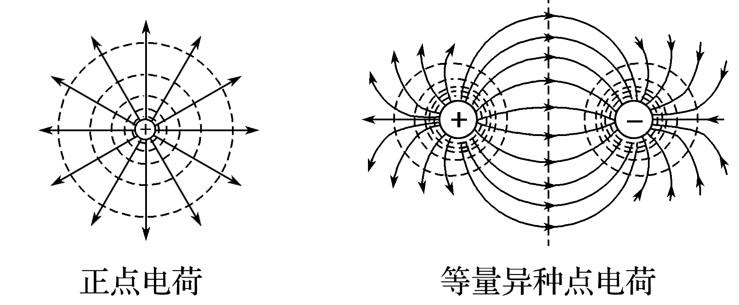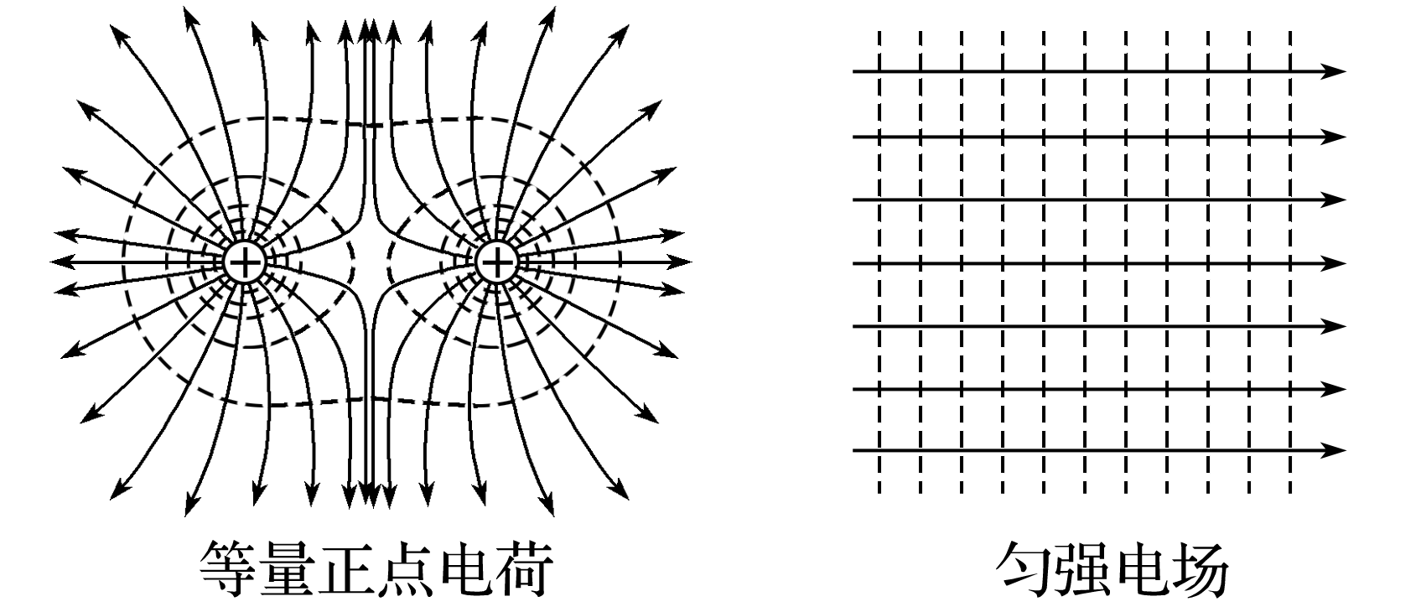

(1)点电荷的等势面是以点电荷为球心的一簇球面．

(2)等量异种点电荷的等势面：点电荷的连线上，从正电荷到负电荷电势越来越低，两点电荷连线的中垂线是一条等势线．

(3)等量同种点电荷的等势面

①等量正点电荷连线的中点电势最低，两点电荷连线的中垂线上该点的电势最高，从中点沿中垂线向两侧，电势越来越低．

②等量负点电荷连线的中点电势最高，两点电荷连线的中垂线上该点的电势最低．从中点沿中垂线向两侧，电势越来越高．

(4)匀强电场的等势面是垂直于电场线的一簇平行等间距的平面．

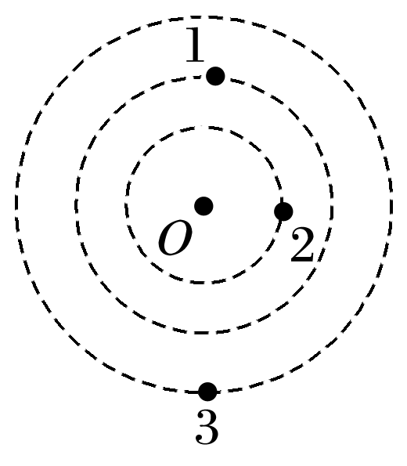例3 如图，在圆心*O*为正点电荷*Q*的电场中有1、2、3三个点，以下说法正确的是(　　)

A．1、2两点的电场强度方向相同

B．2、3两点的电势相同

C．将正的试探电荷分别从“1”移动到“2”和“3”，静电力做功相同

D．将负的试探电荷从“2”移动到“3”，电势能增加

例4 带箭头的实线表示某电场的电场线，虚线表示该电场的等势面．其中*A*、*B*、*C*三点的电场强度大小分别为*EA*、*EB*、*EC*，电势分别为*φA*、*φB*、*φC*.关于这三点的电场强度大小和电势高低的关系，下列说法中正确的是(　　)

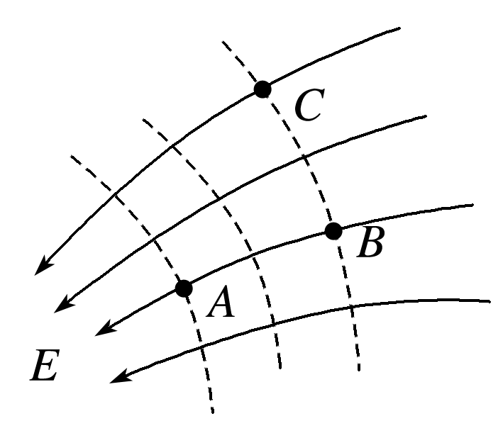A．*EA*＝*EB*

B．*EA*>*EC*

C．*φA*＝*φB*

D．*φB*>*φC*

**[课后作业]** 完成课后作业

**[课后感悟]**______________________________________________________________________________

__________________________________________________________________________________________